

INSTITUTO TECNOLOGICO DE
IZTAPALAPA
Ingeniería en Sistemas Computacionales

Asignatura: Taller de Bases de Datos.

Proyecto Final Taller de Bases de Datos.

Docente: Juan Alberto Flores
González

Integrantes: Julio Buendía Gerardo Santiago

Fecha: 23/10/2026

Pasos para registrarte.

- Entra a la página: Visita GitHub Signup o haz clic en "Sign up" en GitHub.

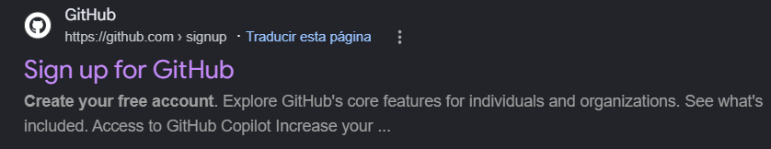

- Cuando se entra a la página aparece la parte donde se va a poner todo para la cuenta.
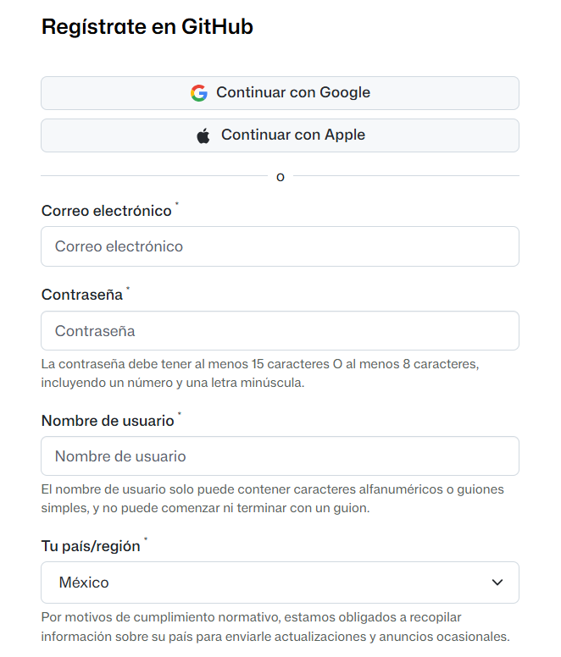

- Ingresa tu correo: Escribe tu dirección de correo electrónico y haz clic en Continue.
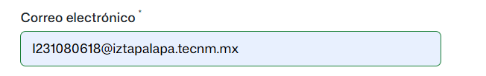

- Crea una contraseña: Define una contraseña segura (mínimo 15 caracteres, o al menos 8 caracteres incluyendo un número y una letra minúscula).
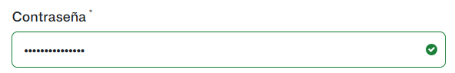

- Elige un nombre de usuario: Selecciona un nombre de usuario único y disponible en la plataforma.

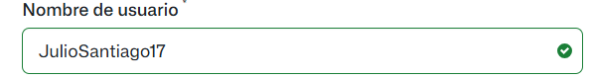

- Selecciona tu país: Elige tu país o región actual por motivos de cumplimiento normativo.


- Verifica tu identidad: Resuelve el reto visual o captcha interactivo para demostrar que no eres un robot.

No me apareció.

- Confirma tu correo: Introduce el código de verificación que GitHub enviará a tu bandeja de entrada del correo electrónico.



- Después de que se confirme el código ya se puede iniciar sesión.
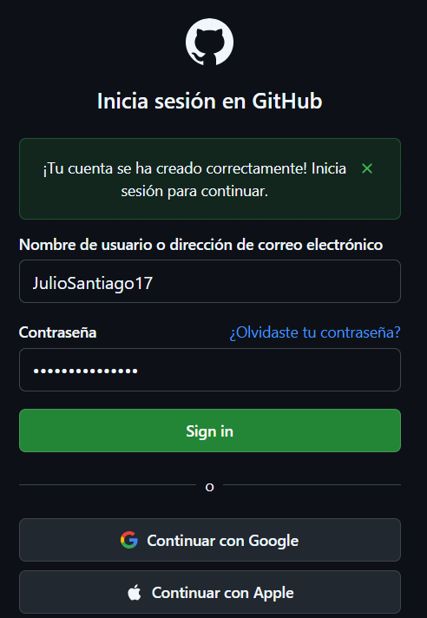

- Y listo, ya se creó la cuenta que se requirió en clase.
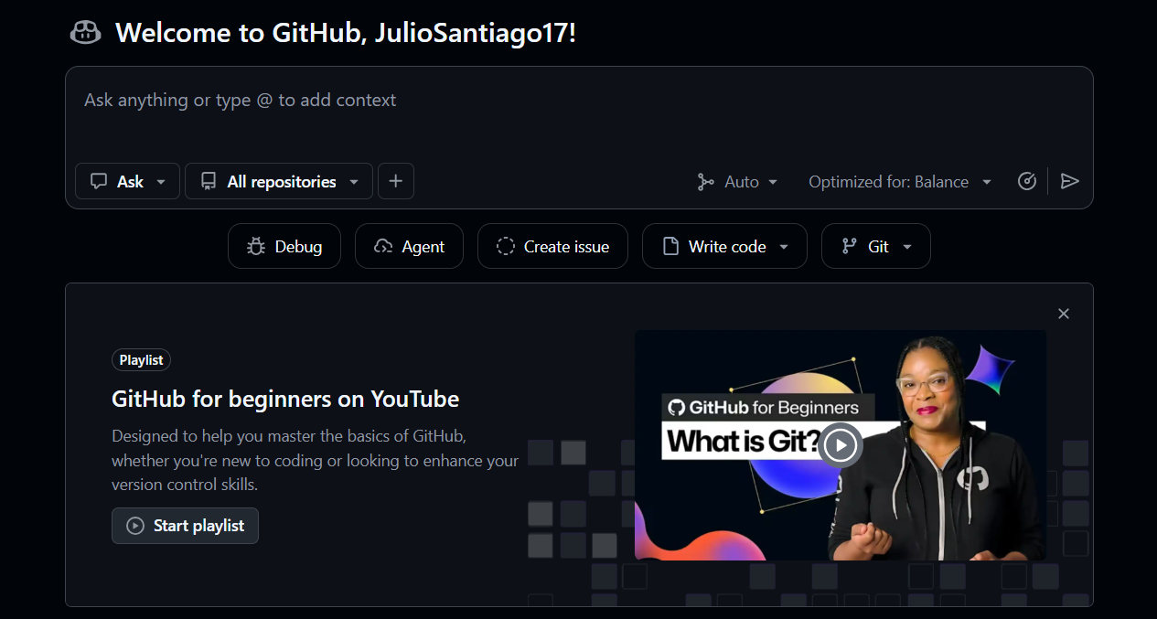

Comandos para el uso de GitHub.

Los comandos para usar GitHub son, en realidad, comandos de Git (el sistema de control de versiones) combinados con algunas herramientas específicas. Listar absolutamente todos es imposible porque Git tiene cientos de variantes, pero los comandos esenciales se dividen por categorías de uso diario.

1. Configuración inicial
- git config --global user.name "Tu Nombre": Define tu nombre de usuario.
- git config --global user.email "tu@correo.com": Define tu correo electrónico.
- git config --list: Muestra la configuración actual de Git.

2. Inicializar y clonar repositorios
- git init: Crea un nuevo repositorio de Git en la carpeta actual.
- git clone <url>: Descarga una copia completa de un repositorio remoto de GitHub.

3. Gestionar cambios (Área de intercambio o Staging)
- git status: Muestra el estado de los archivos (modificados, sin seguimiento o listos para confirmar).
- git add <archivo>: Añade un archivo específico al área de preparación.
- git add .: Añade todos los archivos modificados o nuevos al área de preparación.

4. Guardar cambios (Commits)
- git commit -m "Mensaje": Guarda una instantánea de los archivos preparados con un mensaje descriptivo.
- git commit -a -m "Mensaje": Añade y guarda todos los archivos rastreados en un solo paso.
- git commit --amend: Modifica el último commit (sirve para corregir el mensaje o agregar un archivo olvidado).

5. Sincronizar con GitHub (Remotos)
- git remote add origin <url>: Conecta tu repositorio local con el repositorio en GitHub.
- git remote -v: Muestra las URLs de los repositorios remotos vinculados.
- git push origin <rama>: Sube tus confirmaciones locales a la rama en GitHub.
- git pull origin <rama>: Descarga los cambios de GitHub y los fusiona en tu rama local.
- git fetch: Descarga los cambios del repositorio remoto sin fusionarlos automáticamente.

6. Trabajar con ramas (Branches)
- git branch: Lista todas las ramas locales.
- git branch <nombre>: Crea una nueva rama.
- git checkout <rama> o git switch <rama>: Cambia de una rama a otra.
- git checkout -b <nombre> o git switch -c <nombre>: Crea una rama nueva y te cambia a ella inmediatamente.
- git merge <rama>: Fusiona el historial de otra rama en la rama en la que estás.

7. Historial y revisión
- git log: Muestra el historial de confirmaciones (commits).
- git diff: Muestra las diferencias exactas en el código que aún no se han

8. Deshacer cambios
- git reset <archivo>: Saca un archivo del área de preparación sin perder los cambios.
- git reset --hard: Elimina todos los cambios locales no confirmados (úsalo con precaución).
- git revert <commit>: Crea un nuevo commit que deshace los cambios de un commit anterior.

Imágenes de más comandos.
